前台学生端的登录地址：[https://00shop.com.cn/zhcp/index.php/Home](https://00shop.com.cn/zhcp/index.php/Home/Index/index.html)

前台班级小组端登录地址：<https://00shop.com.cn/zhcp/index.php/BackgroundAdmin>

后台辅导员审核端登录地址：[https://00shop.com.cn/zhcp/admin.php/Home](https://00shop.com.cn/zhcp/index.php/Home)

后台超级管理员的登录地址：[https://00shop.com.cn/zhcp/admin.php/BackgroundAdmin](https://00shop.com.cn/zhcp/admin.php/BackgroundAdmin/)

注：优先使用火狐谷歌浏览器

注：

如果出现下图这种情况，内容框掉到菜单栏下方。

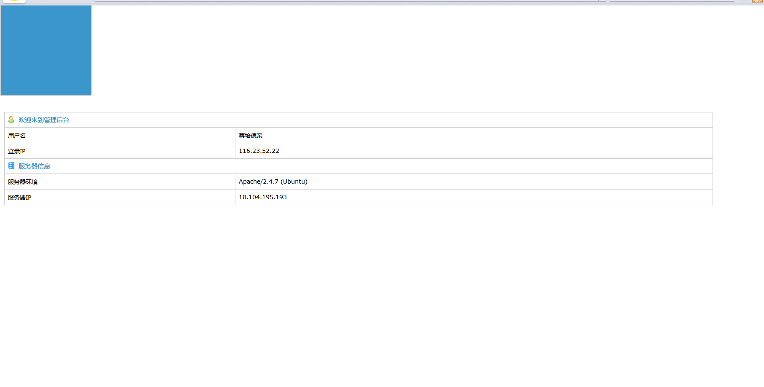

则将浏览器的窗口大小稍微缩小一点，然后再恢复窗口最大化即可

管理员操作步骤：

注：系统本身设计为一个年级一位辅导员。如果一个年级有3位辅导员请将年级分成为20161/20162/20163这样，然后再为辅导员指定他需要审核该年级的班级。例如我们为20161代表的辅导员分配他审核的班级为2016级计算机1班到2016级计算机10班，然后再为20162所代表的辅导员分配他审核的班级为2016级电气1班到2016级电气10班这样以此类推。

1. 新增年级

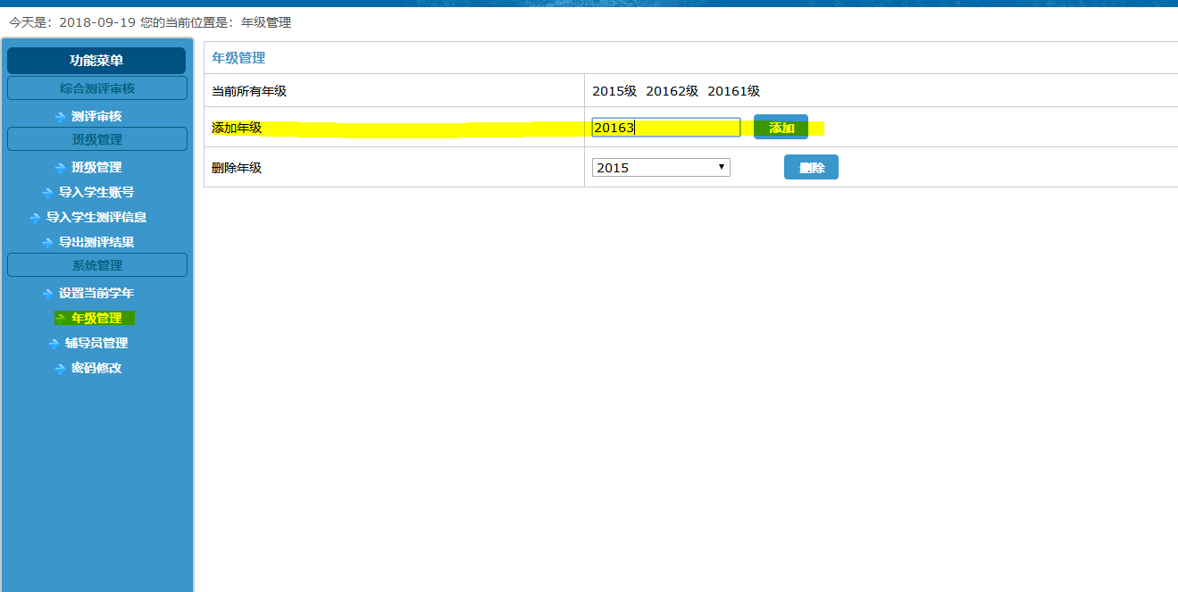

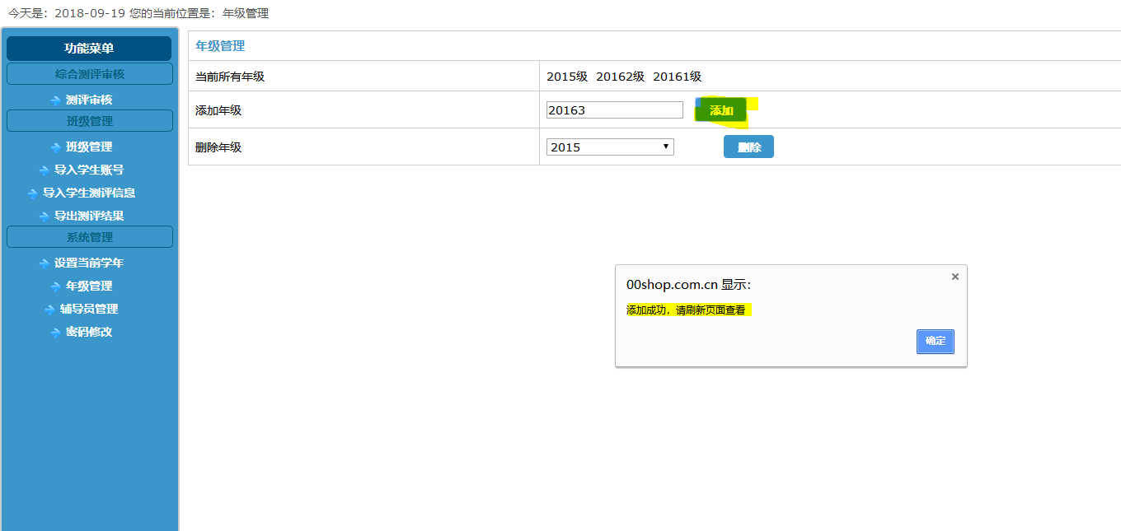

添加成功后刷新页面即可查看

1. 添加辅导员

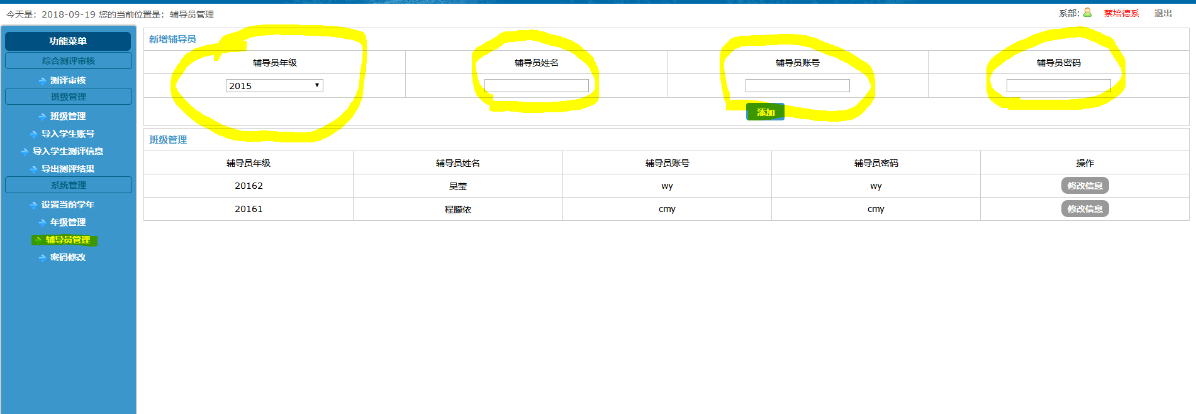

为辅导员分配他审核的年级和创建账号、点击添加即可。

1. 当前学年已经设置为2018学年。如有变动请在菜单设置当前学年处更改。
2. 新增班级-》班级的管理

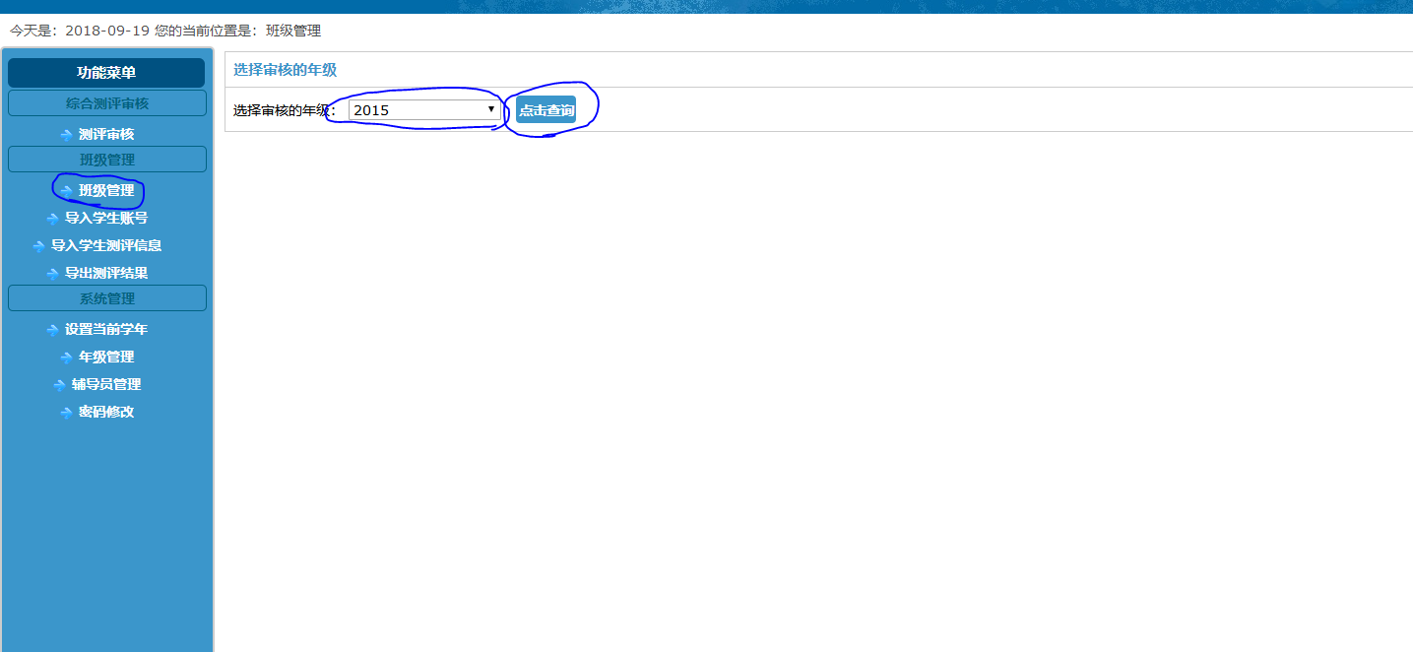

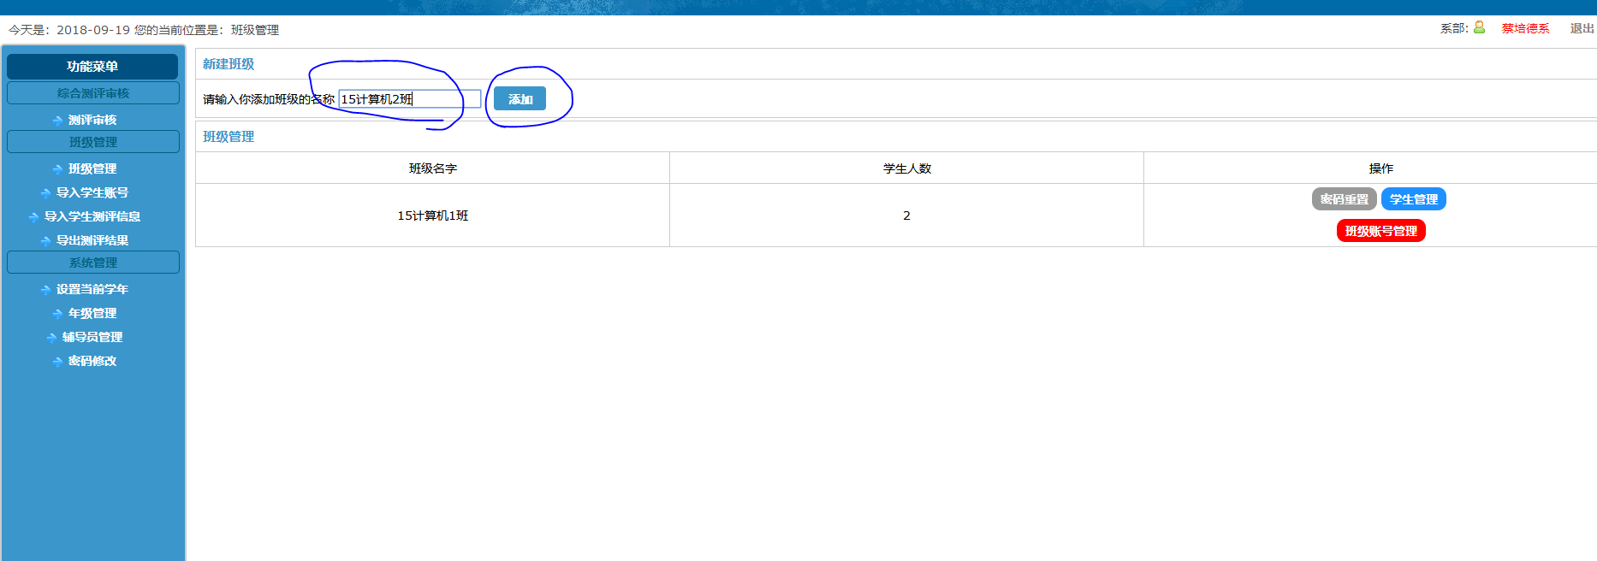

点击查询按钮-》输入班级的名称-》点击添加，即可完成添加班级。

1. 导入学生的账号

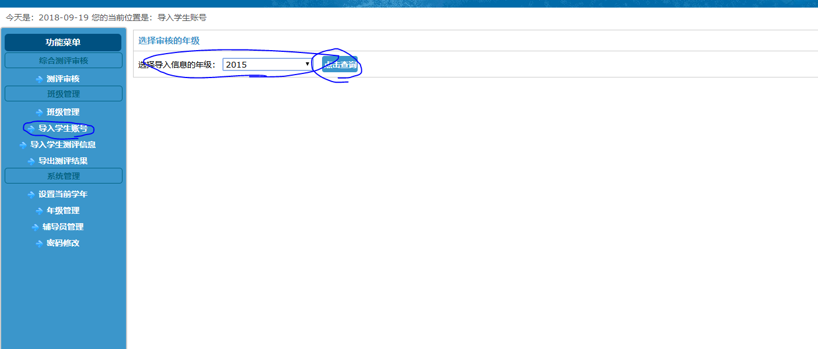

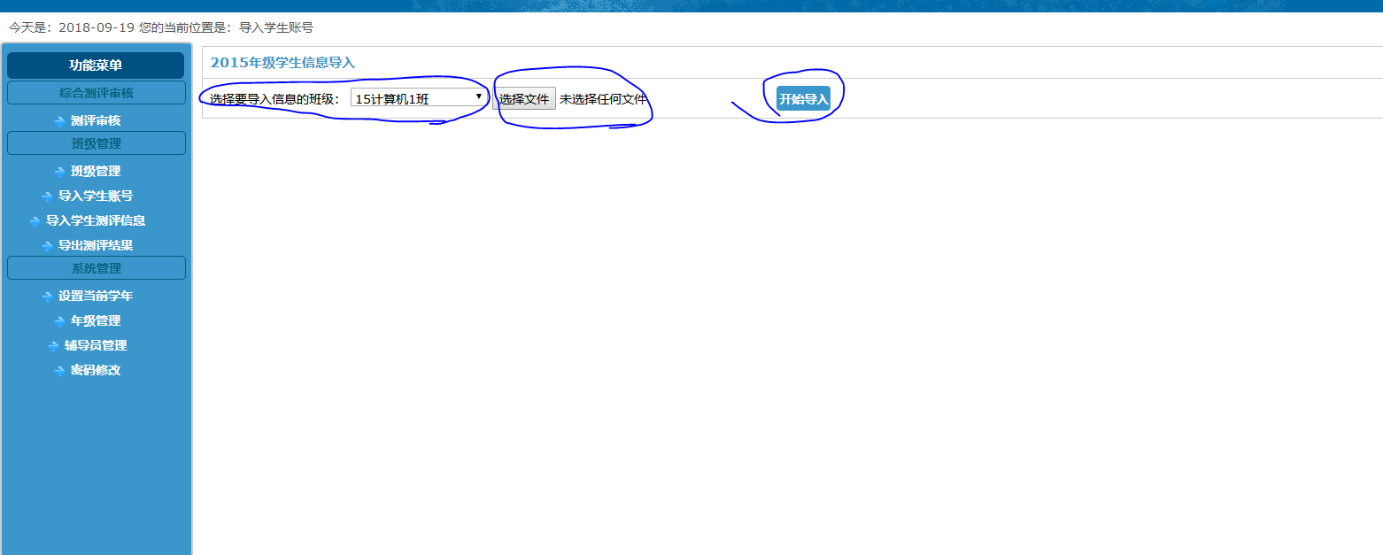

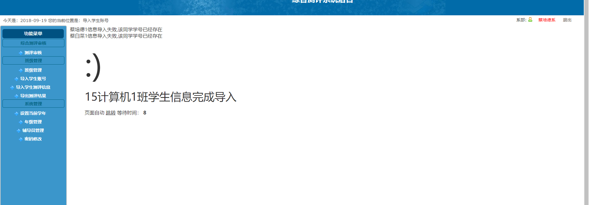

导入学生账号-》选择年级-》选择班级和该班级的学生excel表-》点击导入按钮。

注：这个地方需要一个班级一个班级学生的导入，操作上有点麻烦。学号重复的学生是无法被导入的。

1. 测评审核（注：辅导员、班级测评小组、管理员的操作步骤基本参考这个）

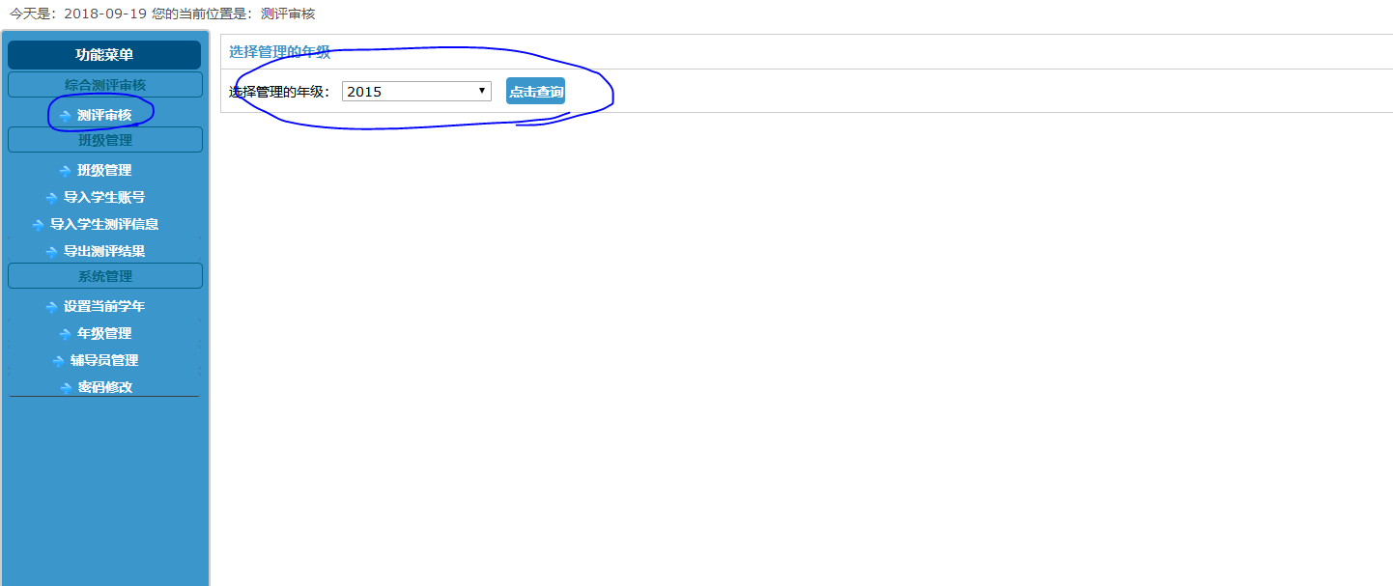

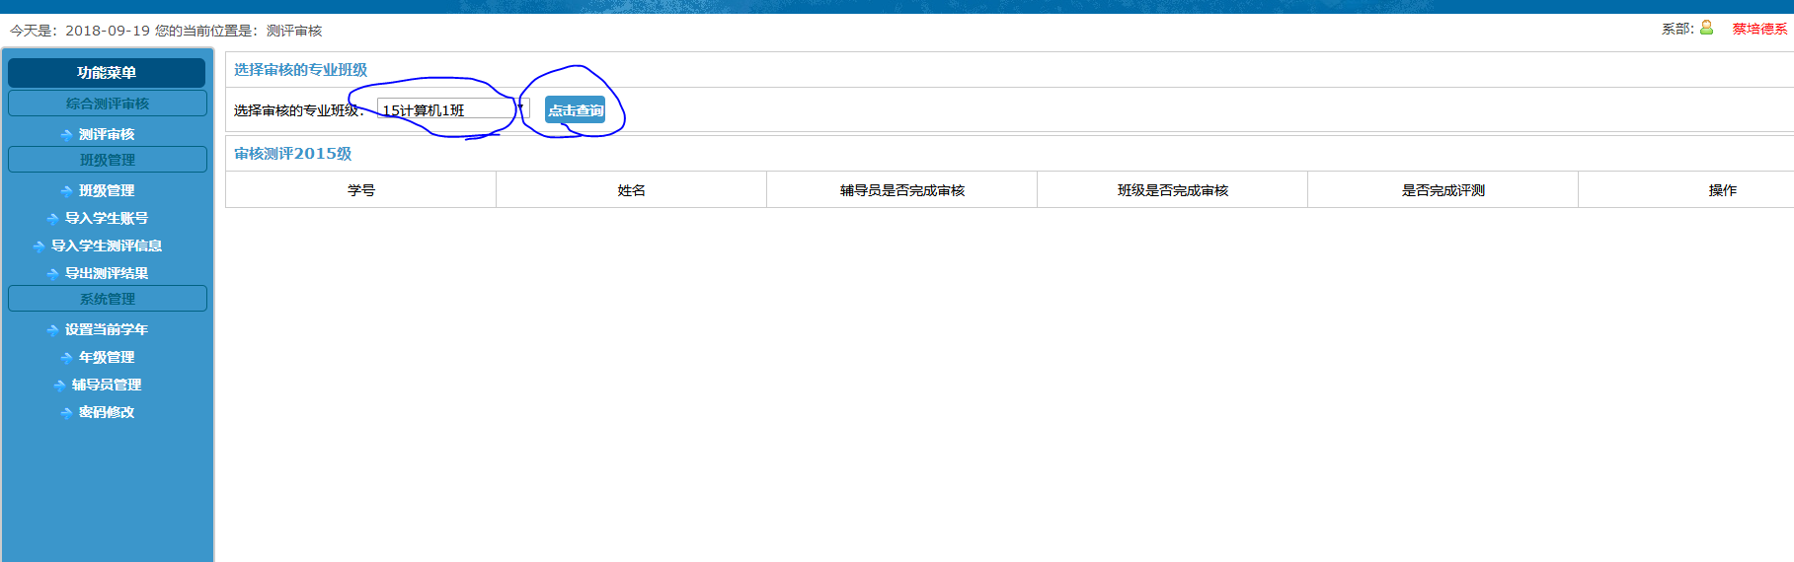

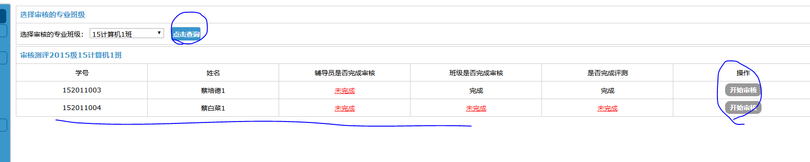

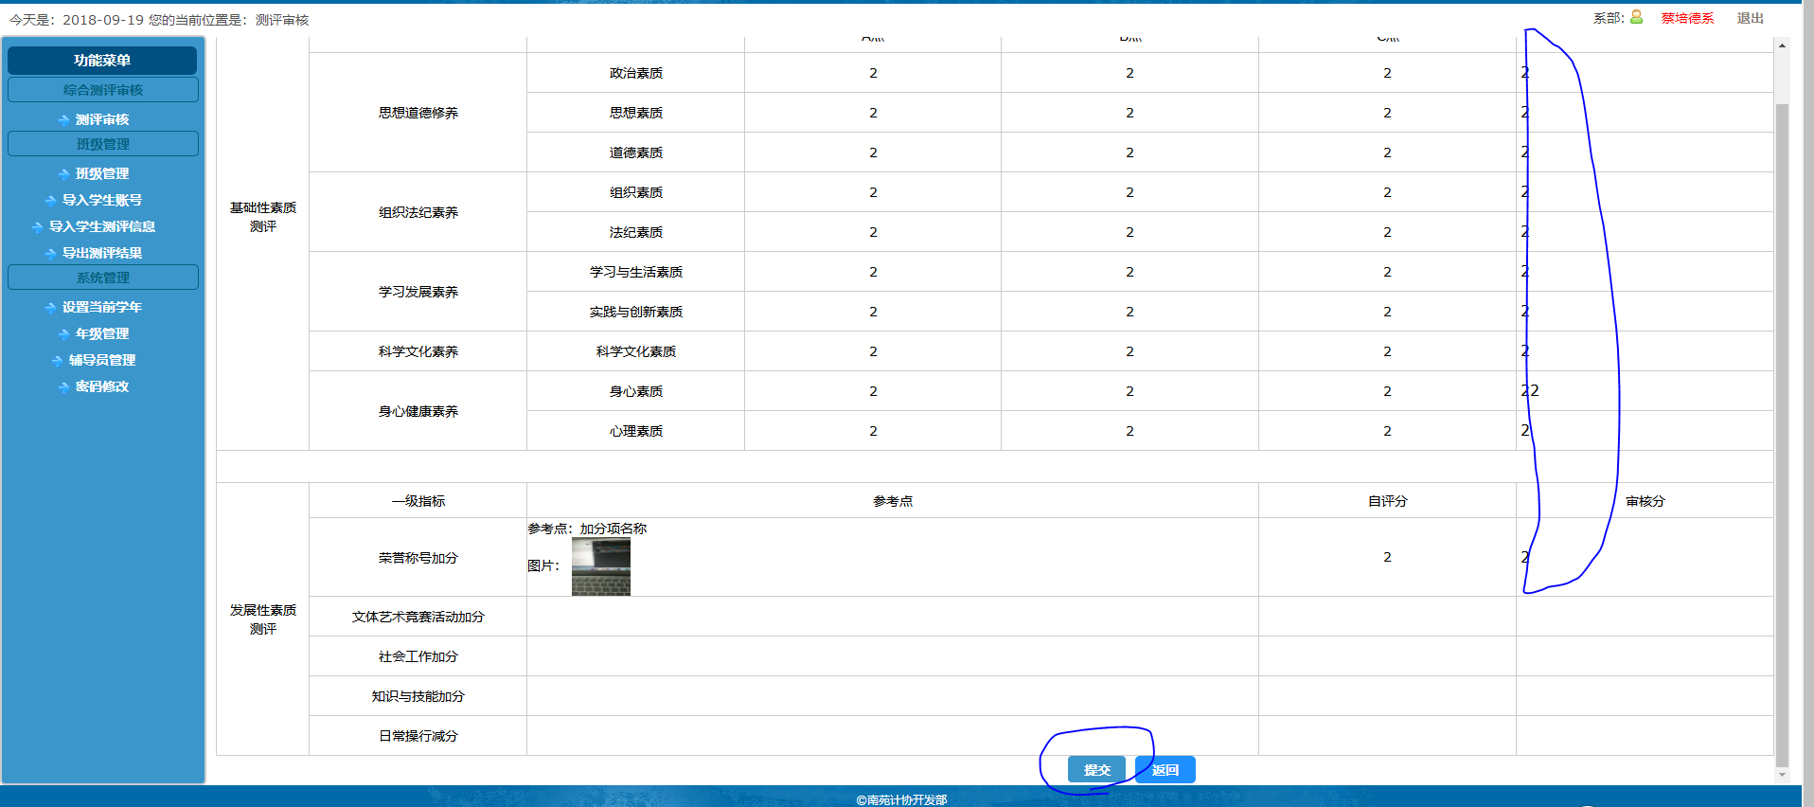

测评审核-》选择年级-》选择班级-》选择学生开始审核-》给定审核的成绩（蓝色框是需要填的）-》提交

1. 导入教务系统的学生成绩和挂科率等信息（注：让全部学生填写完成、班级小组测评完成和辅导员审核完成后再导入教务系统的成绩，具体的excel表头查看附件）

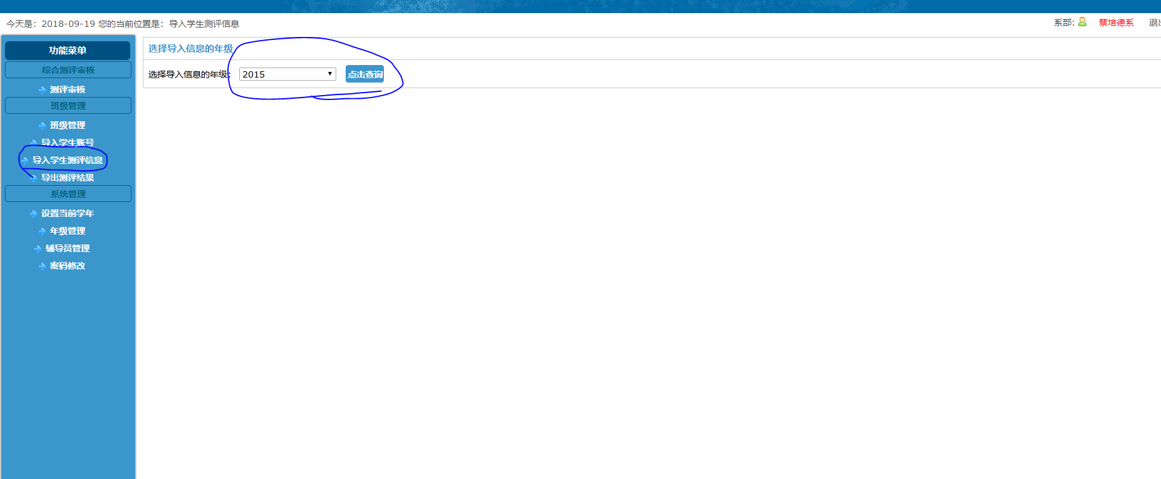

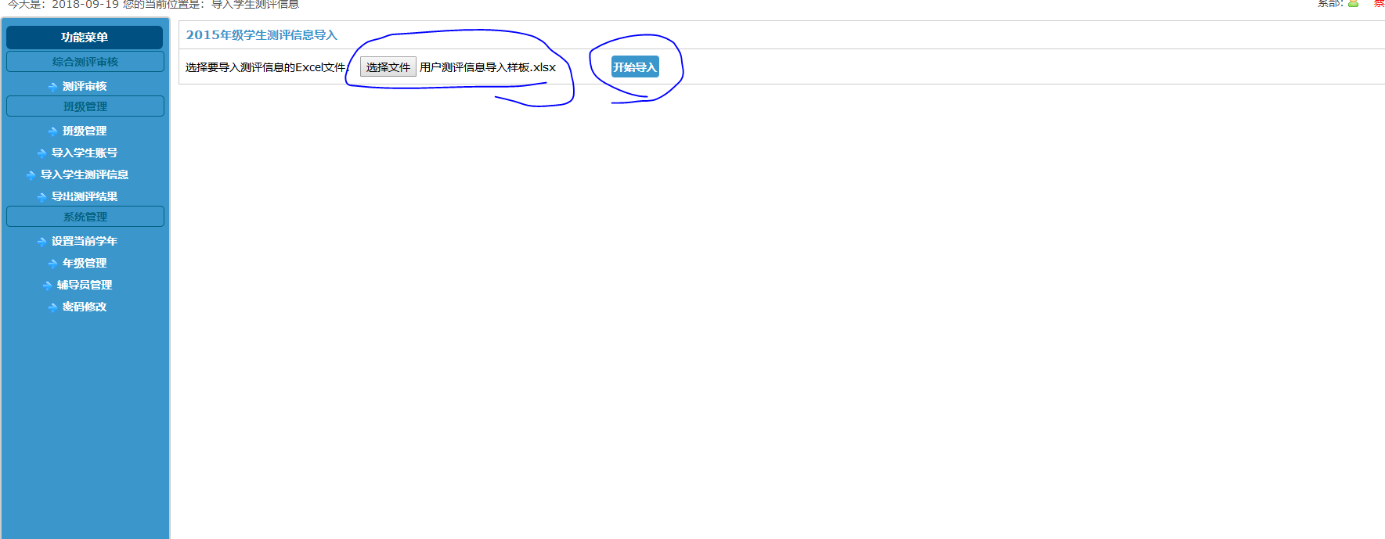

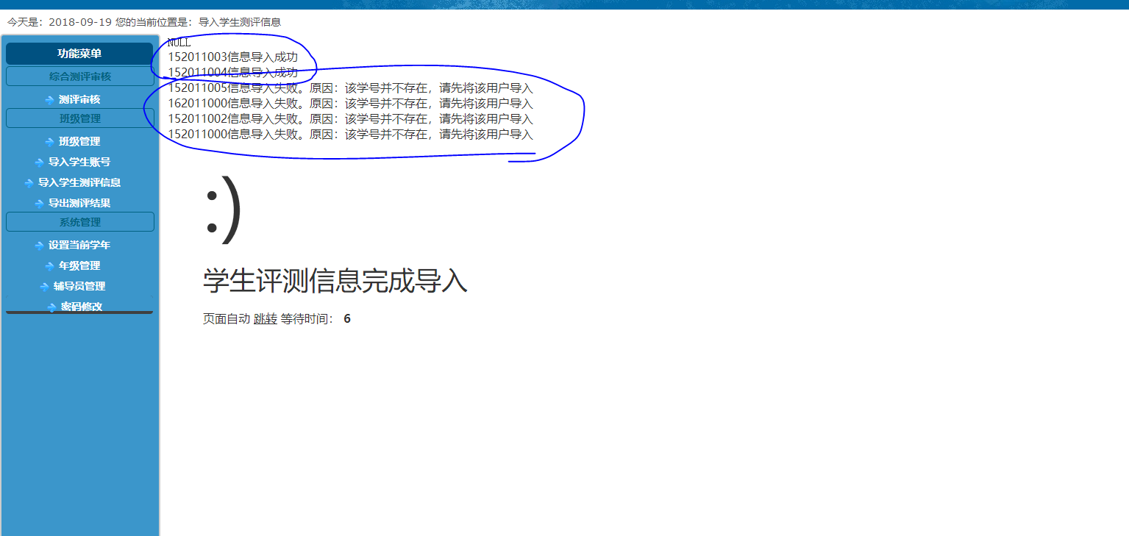

导入学生测评信息-》选择年级-》选择该年级所有学生的教务系统测评信息的excel文件-》导入-》看到导入结果

1. 最后一步导出测评结果（注：这是测评结束时候导出最后的结果，上面操作有未完成的情况不建议先导出）

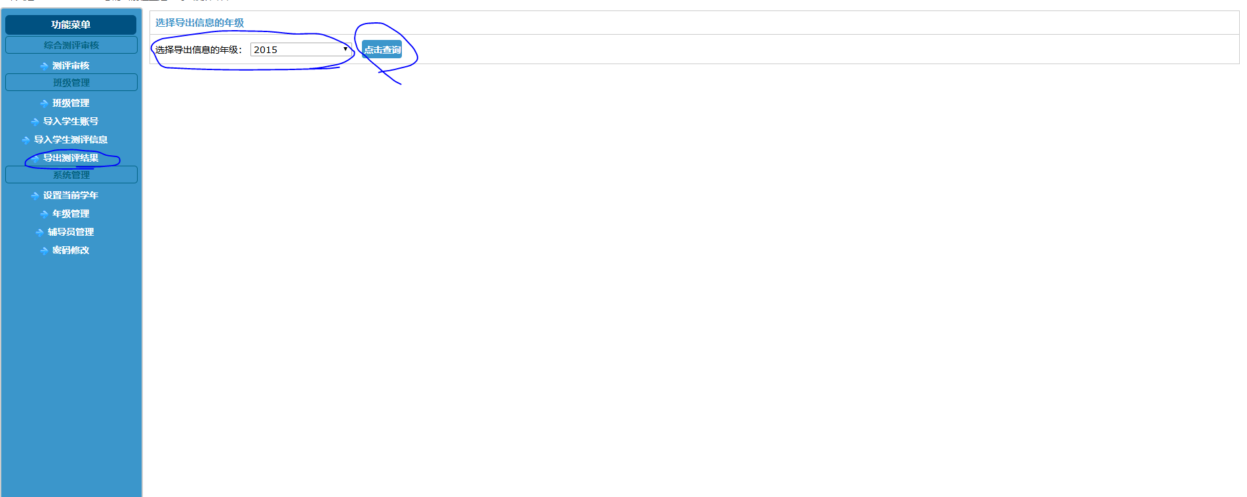

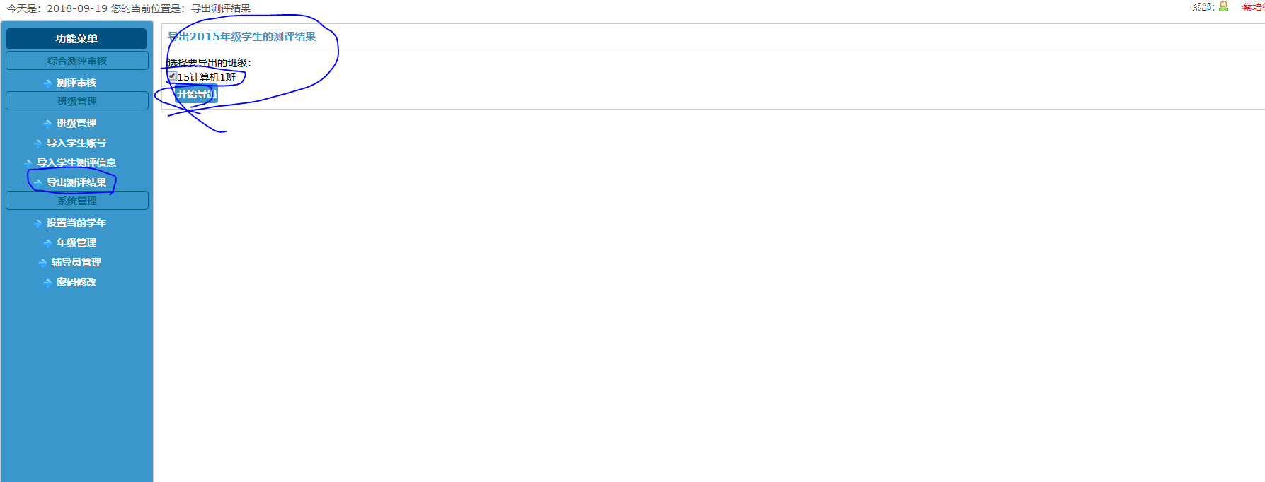

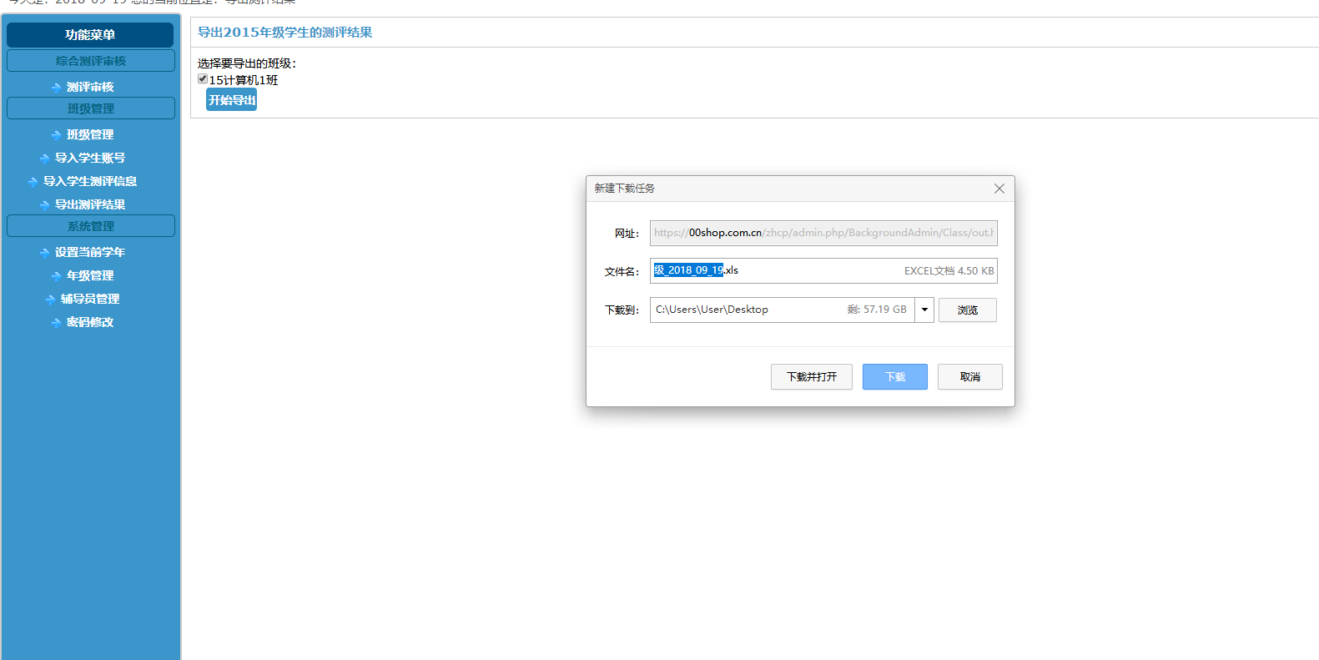

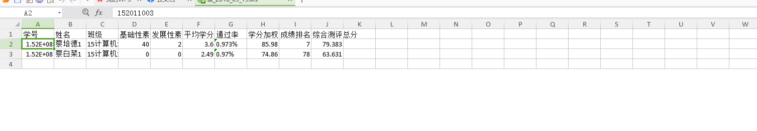

导出测评结果-》选择年级-》勾选导出班级-》导出excel下载（注：苹果电脑中的默认浏览器不支持，其它浏览器和系统暂时没发现）-》查看excel